### 主页

点击界面上此软件的快捷图标，进入软件的主界面，主界面包括主设置，锂电池监控，信息的功能选项，具体还包含了充电，点击检测等功能按钮，点击不同的功能按钮即可进入相对应的功能界面，用户可以根据自己的需求进行点击。

详情如下图所示：

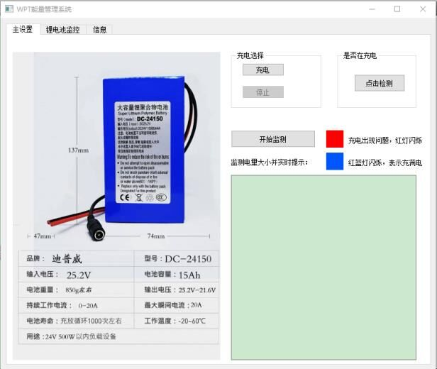

### 锂电池监控

操作员在界面中找到锂电池监控的功能之后，系统就会自动切换到锂电池监控的详情功能页面中，用户可以在这里对其内容进行查看，其中还包括了多个功能信息和功能按钮，同时可以选择对应的功能进行操作。

详情界面情况如下图所示：

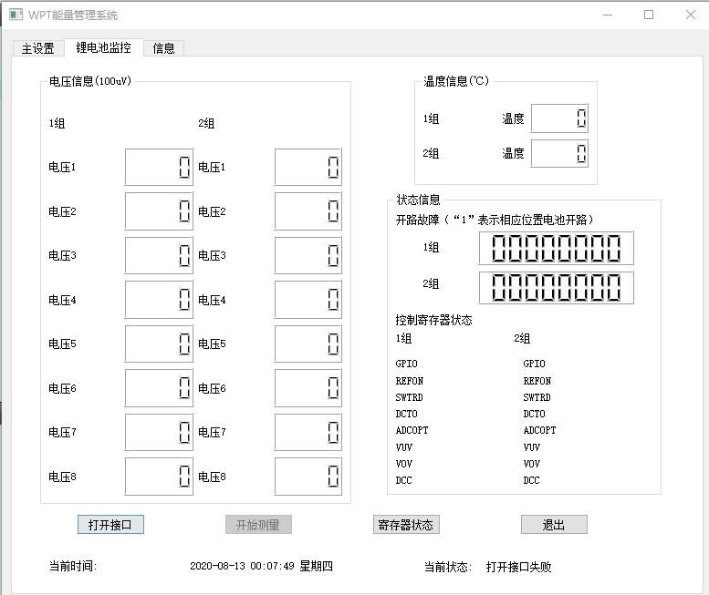

：用户需要进行“打开接口”操作时，可点击此功能按钮来实现该功能；

### 检测第一组电池

当用户点击界面中勾选检测第一组电池的功能选项，就可以看到下图检测第一组电池界面中的内容，在下图的界面中，其中还包括了多个功能信息和功能按钮，用户就可以查看到相应的内容，也可以进行相对应的操作。

详情如下图所示：

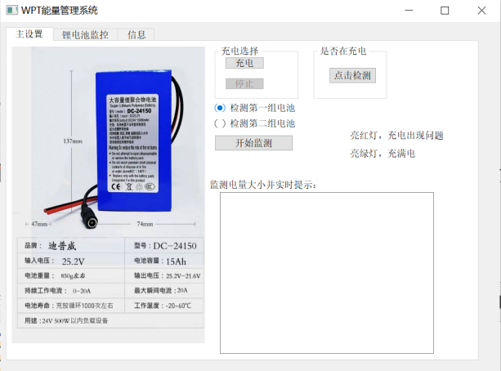

### 充电

用户根据实际的需求，可以在系统内点击的功能按键，系统会自动跳转到充电的界面，如图，用户可以清楚的，在界面内查看到系统显示的充电的情况，并且根据实际的需求，点击对应的按键，进行相关的功能设置，在此界面中用户可以在充电选择的窗口中看见正在充电的功能按钮，说明此时处于正在充电的状态中。

详情如下图所示：

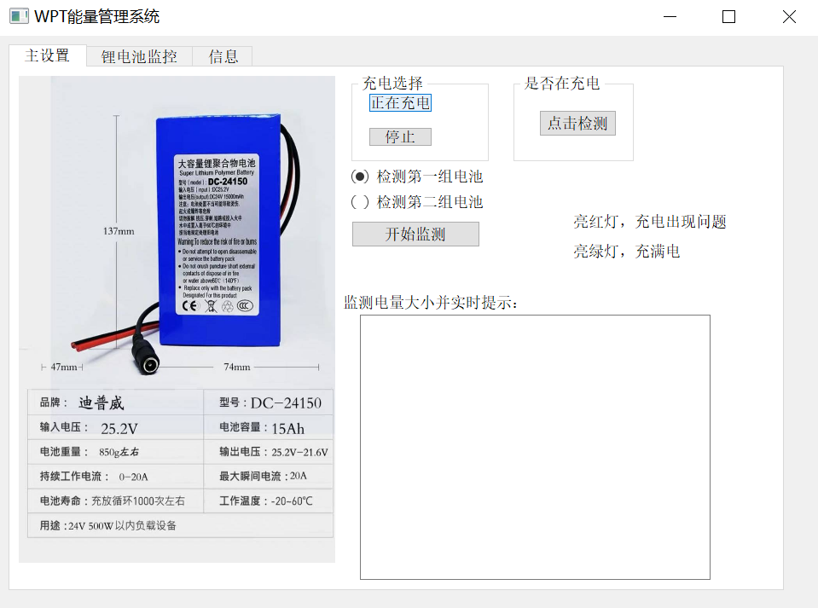

：用户需要进行“点击检测”操作时，可点击此功能按钮来实现该功能；

### 停止充电

在系统界面之中的时候，用户还可以在此界面之中了解到关于停止充电的信息资料，想要进行详细的了解以及编辑，便可以在主界面之中点击停止充电即可，点击之后便会自动的跳转到以下的界面之中，以下的界面便是停止充电的主界面，用户便可以在此界面中看到成功停止充电的字样和ok的功能按钮。

详细如下图所示：

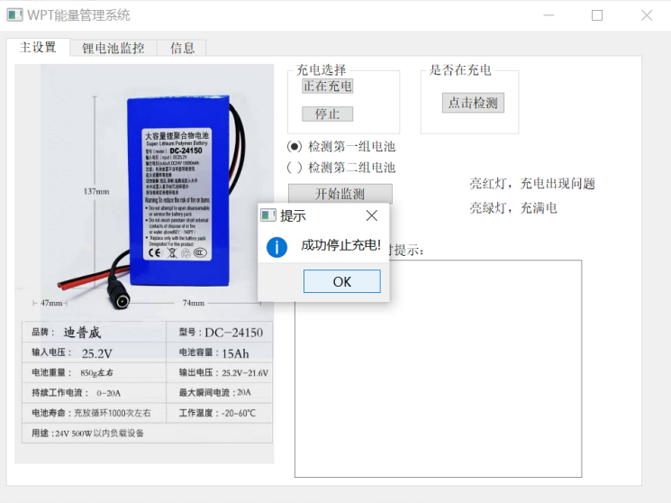

### 点击检测

点击界面上的按钮，就能进入到点击检测的功能界面了，在此界面中用户可以根据实际情况点击界面中的任意按钮和查看其中的功能信息，其中还包括了点击检测，充电的功能按钮。

详情如下图所示：

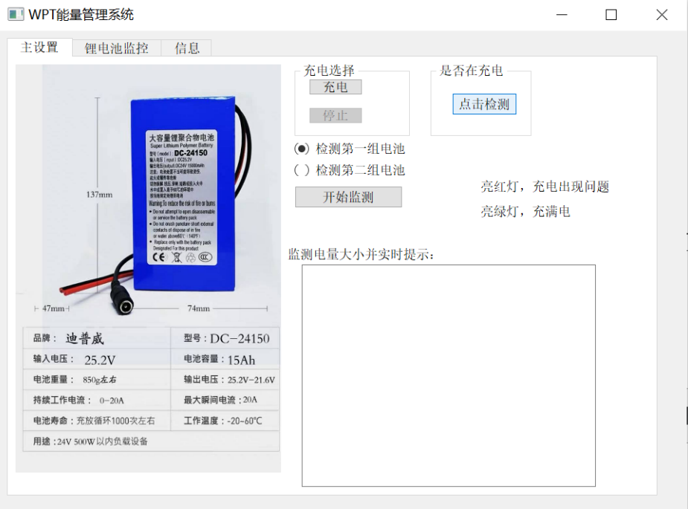

：用户需要进行“点击检测”操作时，可点击此功能按钮来实现该功能；

：用户需要进行“开始监测”操作时，可点击此功能按钮来实现该功能；

操作员在上一界面中找到“点击检测”的功能按钮进行点击之后，系统就会自动切换到此详情功能页面中，用户可以在这里对此界面的内容进行查看，其中含有电池未充电的字样和ok的功能按钮，同时可以选择对应的功能进行操作。

详情界面情况如下图所示：

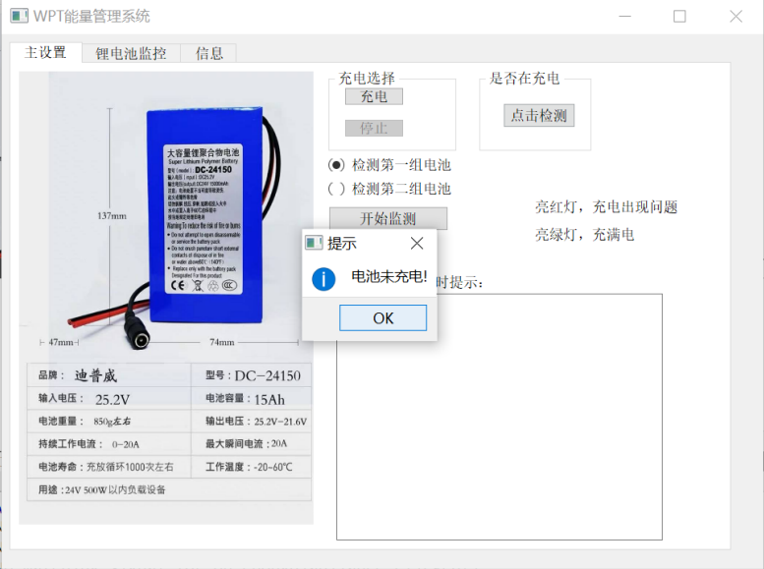

### 开始监测

当用户点击界面中开始监测的功能按钮，就可以看到下图界面中的内容，在下图的界面中，其中还包括了多个功能信息和功能按钮，用户就可以查看到相应的内容，也可以进行相对应的操作。详情如下图所示：

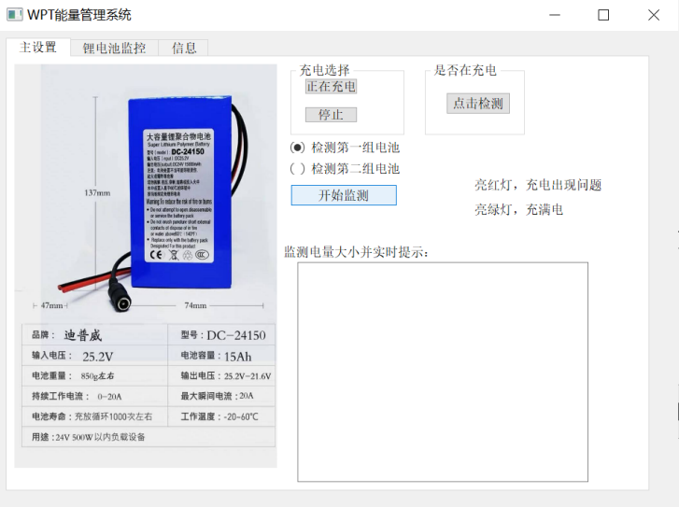

在如上一界面所示中点击“开始监测”的功能按钮，就能进入到此功能界面了，在界面中提供了监测电量大小并实时提示的功能信息，用户可在此界面点击对应的功能按钮来进行相对应的管理操作。

详情如下图所示：

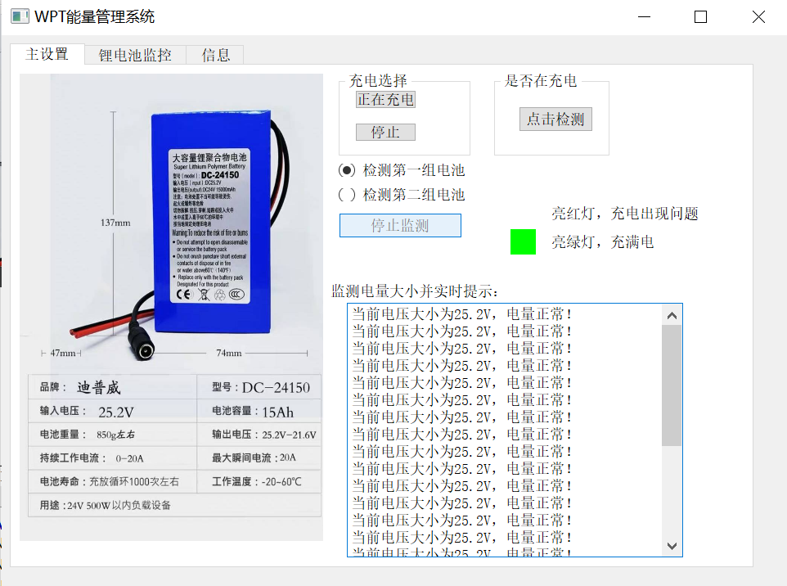

：用户需要进行“停止”操作时，可点击此功能按钮来实现该功能；

：用户需要进行“点击检测”操作时，可点击此功能按钮来实现该功能；

在此界面中显示了“正在充电”的字样，还含有ok的功能按钮，用户可以在界面根据自己的需求进行对应的点击和其他操作即可。

如下图所示：

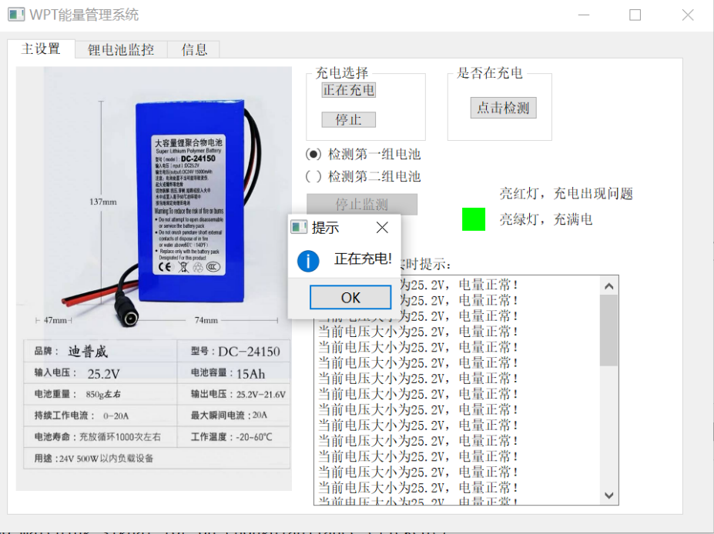

点击界面上的功能按钮，就能进入到以下的功能界面了，在此界面中用户可以根据实际情况点击界面中的任意按钮和查看其中的功能信息，其中还包括了多个功能信息和功能按钮。详情如下图所示：

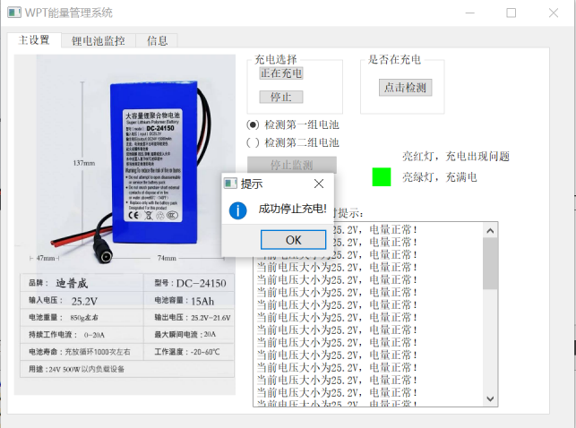

### 检测第二组电池

当用户点击界面中勾选检测第二组电池的功能选项，就可以看到下图检测第二组电池界面中的内容，在下图的界面中，其中还包括了多个功能信息和功能按钮，用户就可以查看到相应的内容，也可以进行相对应的操作。

详情如下图所示：

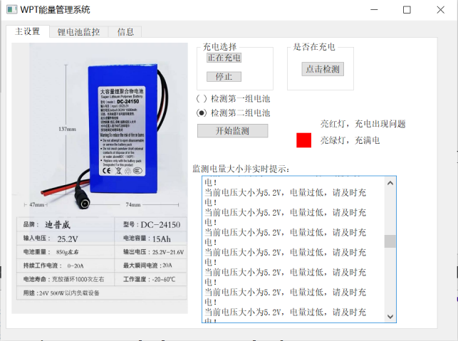

### 第二组电池—锂电池监控

操作员在界面中找到锂电池监控的功能之后，系统就会自动切换到锂电池监控的详情功能页面中，用户可以在这里对其内容进行查看，其中还包括了多个功能信息和功能按钮，同时可以选择对应的功能进行操作。

详情界面情况如下图所示：

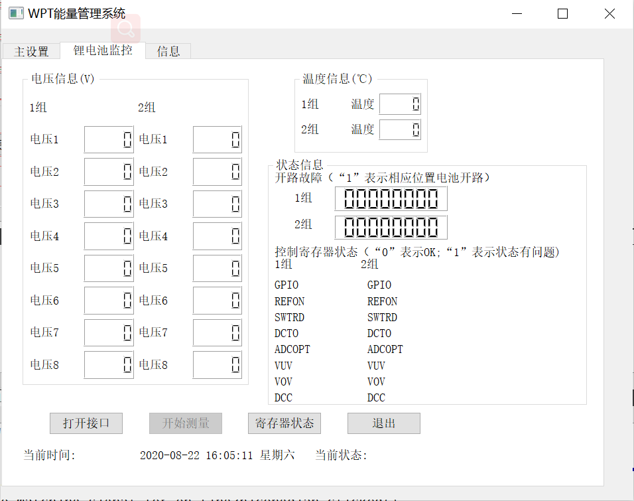

### 开始测量

当用户点击界面中开始测量的功能按钮，就可以看到下图界面中的内容，在下图的界面中，其中还包括了多个功能信息和功能按钮，用户就可以查看到相应的内容，也可以进行相对应的操作。

详情如下图所示：

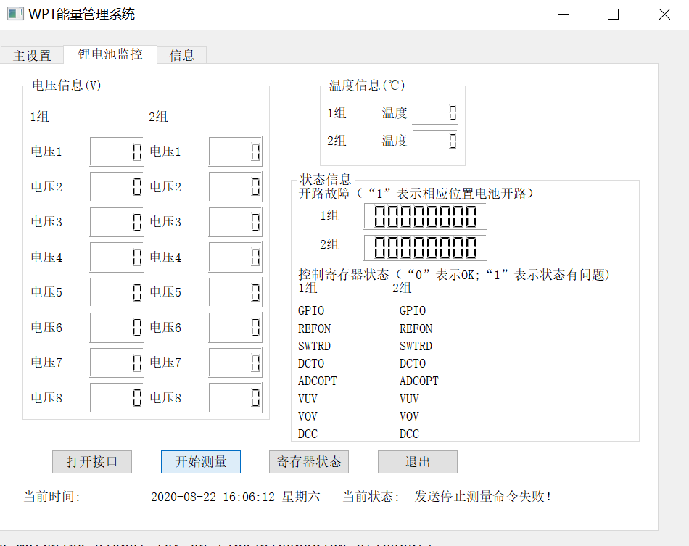

在此界面中可以看见系统正在进行测量，界面中含有电压信息，温度信息等功能信息。如下图所示：

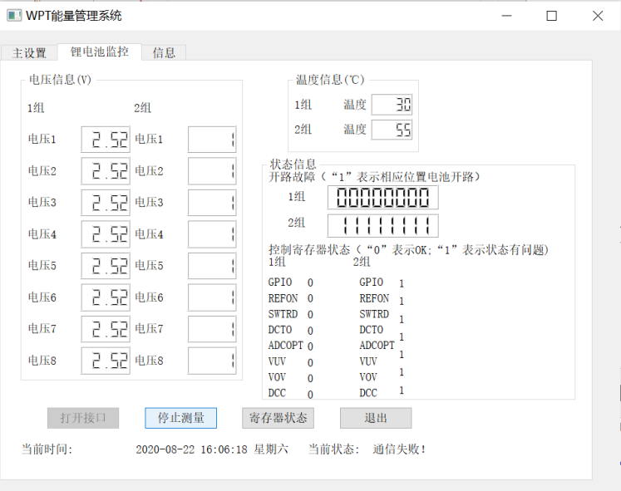

### 寄存器状态

操作员在界面中找到寄存器状态的功能之后，系统就会自动切换到寄存器状态的详情功能页面中，用户可以在这里对其内容进行查看，其中还包括了多个功能信息和功能按钮，同时可以选择对应的功能进行操作。

详情界面情况如下图所示：

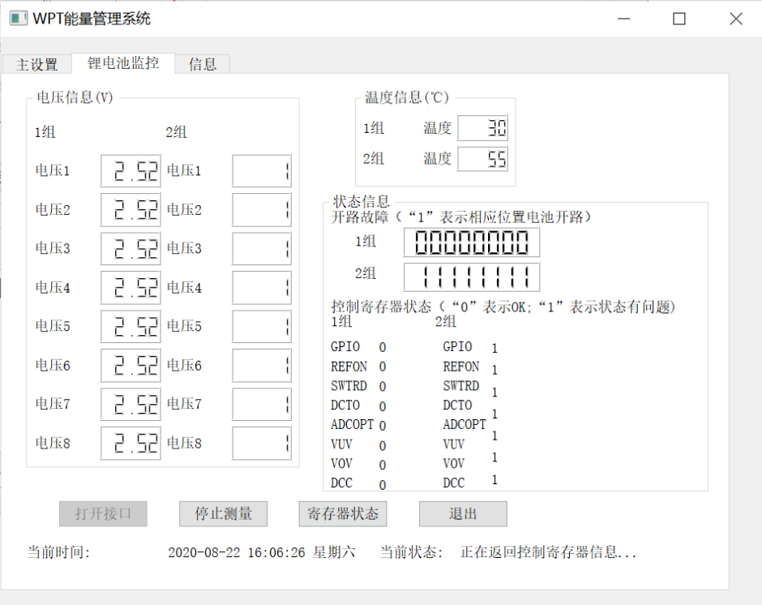

此界面中的当前状态为正在返回控制寄存器信息。

### 打开接口

点击界面上打开接口的按钮，就能进入到打开接口的功能界面了，在此界面中用户可以根据实际情况点击界面中的任意按钮和查看其中的功能信息，其中还包括了多个功能信息和功能按钮。详情如下图所示：

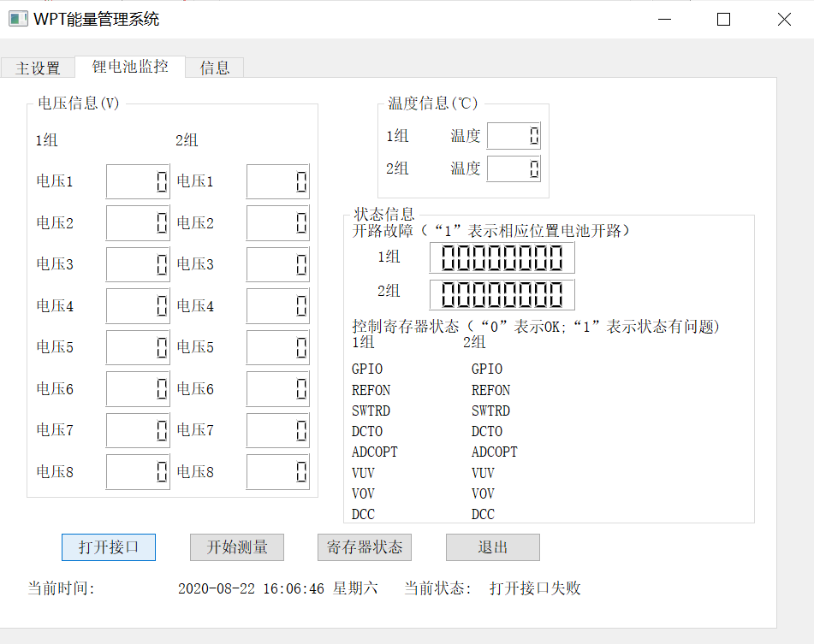

此界面中的当前状态为打开接口失败。